Министерство образования Республики Беларусь
Учреждение образования
«Белорусский государственный университет информатики
и радиоэлектроники»

Специальность «Программная инженерия»

Кафедра инженерной психологии и эргономики

Учебная дисциплина «Компьютерные системы и сети»

ОТЧЕТ

по лабораторной работе №2
«Tracerout»

Подготовил: Данилова К.В.

Проверил: Болтак С. В.

Минск 2026
Задание:
Необходимо разработать простейший аналог утилиты traceroute / tracert, изученной в рамках первой лабораторной работы. В качестве протокола передачи данных можно использовать ICMP или UDP (на выбор). При реализации использовать программный интерфейс сокетов (готовые реализации отправки/получения echo запросов использовать запрещено).
Утилита должна принимать в качестве параметра IP-адрес целевого узла и выводить узлы маршрута аналогично системному traceroute / tracert (порядковый номер, время ожидания ответа для каждого отправленного пакета и адрес узла). Следует отправлять более одного пакета.

Листинг кода программы:
using System;
using System.Diagnostics;
using System.Net;
using System.Net.Sockets;
using System.Runtime.InteropServices;
using System.Text;
using System.Threading;

internal static class Program
{
private static readonly ushort _icmpId = (ushort)(Environment.ProcessId & 0xFFFF);
private static int _seq;

private static int Main(string[] args)
{
if (args.Length == 0 || args[0] == "--help" || args[0] == "-?")
{
PrintHelp();
return args.Length == 0 ? 2 : 0;
}

bool resolve = !(args.Length > 1 && args[1] == "-d");
string target = args[0];

try
{
var targetIp = IPAddress.TryParse(target, out var ip) ? ip : Dns.GetHostEntry(target).AddressList[0];
Console.WriteLine($"Трассировка маршрута к {target} [{targetIp}]\nс максимальным числом прыжков 30:\n");
Traceroute(targetIp, resolve);
return 0;
}
catch (Exception ex)
{
Console.Error.WriteLine($"\nОшибка: {ex.Message}");
return 1;
}
}

private static void Traceroute(IPAddress target, bool resolveNames)
{
using var socket = new Socket(AddressFamily.InterNetwork, SocketType.Raw, ProtocolType.Icmp);
socket.Bind(new IPEndPoint(IPAddress.Any, 0));
socket.ReceiveBufferSize = 512 * 1024;

var targetEp = new IPEndPoint(target, 0);

for (int ttl = 1; ttl <= 30; ttl++)
{
socket.SetSocketOption(SocketOptionLevel.IP, SocketOptionName.IpTimeToLive, ttl);

var rtts = new double?[3];
IPAddress? hop = null;
bool reached = false;

for (int p = 0; p < 3; p++)
{
var seq = (ushort)Interlocked.Increment(ref _seq);
var packet = CreatePacket(seq);

if (Probe(socket, targetEp, target, packet, seq, out var rtt, out var from, out var isTarget))
{
rtts[p] = rtt;
hop ??= from;
if (isTarget) reached = true;
}
Thread.Sleep(10);
}

PrintHop(ttl, rtts, hop, resolveNames);
if (reached) break;
}
}

private static bool Probe(Socket socket, IPEndPoint targetEp, IPAddress target, byte[] packet, ushort seq,
out double rtt, out IPAddress? from, out bool isTarget)
{
rtt = 0;
from = null;
isTarget = false;

EndPoint remote = new IPEndPoint(IPAddress.Any, 0);
var buffer = new byte[1024];
var sw = Stopwatch.StartNew();

socket.SendTo(packet, targetEp);

while (sw.ElapsedMilliseconds < 3000)
{
try
{
socket.ReceiveTimeout = 100;
int len = socket.ReceiveFrom(buffer, ref remote);
var remoteIp = ((IPEndPoint)remote).Address;

if (MatchReply(buffer, len, seq, out isTarget))
{
from = remoteIp;
rtt = sw.Elapsed.TotalMilliseconds;
isTarget = isTarget && remoteIp.Equals(target);
return true;
}
}
catch { }
}
return false;
}

private static bool MatchReply(byte[] buf, int len, ushort expectedSeq, out bool isEchoReply)
{
isEchoReply = false;

if (len < 20) return false;

int ipHdrLen = (buf[0] & 0x0F) * 4;
if (len < ipHdrLen + 8) return false;

int icmpType = buf[ipHdrLen];

// Echo Reply (тип 0)
if (icmpType == 0 && len >= ipHdrLen + 8)
{
ushort id = (ushort)((buf[ipHdrLen + 4] << 8) | buf[ipHdrLen + 5]);
ushort seq = (ushort)((buf[ipHdrLen + 6] << 8) | buf[ipHdrLen + 7]);
if (id == _icmpId && seq == expectedSeq)
{
isEchoReply = true;
return true;
}
}

// Time Exceeded (тип 11)
if (icmpType == 11 && len >= ipHdrLen + 36)
{
int innerIpStart = ipHdrLen + 8;
int innerIpHdrLen = (buf[innerIpStart] & 0x0F) * 4;
int innerIcmpStart = innerIpStart + innerIpHdrLen;

if (innerIcmpStart + 8 <= len && buf[innerIcmpStart] == 8)
{
ushort id = (ushort)((buf[innerIcmpStart + 4] << 8) | buf[innerIcmpStart + 5]);
ushort seq = (ushort)((buf[innerIcmpStart + 6] << 8) | buf[innerIcmpStart + 7]);
if (id == _icmpId && seq == expectedSeq)
{
return true;
}
}
}

return false;
}

private static byte[] CreatePacket(ushort seq)
{
var packet = new byte[32];
packet[0] = 8; // type
packet[4] = (byte)(_icmpId >> 8);
packet[5] = (byte)(_icmpId & 0xFF);
packet[6] = (byte)(seq >> 8);
packet[7] = (byte)(seq & 0xFF);

for (int i = 8; i < 32; i++) packet[i] = (byte)i;

uint sum = 0;
for (int i = 0; i < packet.Length; i += 2)
sum += (uint)((packet[i] << 8) | packet[i + 1]);
while ((sum >> 16) != 0)
sum = (sum & 0xFFFF) + (sum >> 16);

ushort checksum = (ushort)(~sum);
packet[2] = (byte)(checksum >> 8);
packet[3] = (byte)(checksum & 0xFF);
return packet;
}

private static void PrintHop(int hop, double?[] rtts, IPAddress? address, bool resolve)
{
Console.Write($"{hop,3} ");
for (int i = 0; i < 3; i++)
{
if (rtts[i].HasValue)
Console.Write($"{(int)Math.Max(1, Math.Round(rtts[i].Value))} ms");
else
Console.Write("*");

if (i < 2) Console.Write(" ");
}
Console.Write(" ");

if (address == null)
Console.WriteLine("Превышен интервал ожидания для запроса.");
else if (!resolve)
Console.WriteLine(address);
else
Console.WriteLine($"{GetName(address)} [{address}]");
}

private static string GetName(IPAddress ip)
{
try
{
var name = Dns.GetHostEntry(ip).HostName.TrimEnd('.');
if (!IPAddress.TryParse(name, out _)) return name;
}
catch { }

// Fallback через Windows API
var bytes = ip.GetAddressBytes();
var sa = new SockAddrIn
{
SinFamily = 2,
SinAddr = BitConverter.ToUInt32(bytes, 0),
SinZero = new byte[8]
};
var sb = new StringBuilder(1025);
if (GetNameInfoW(ref sa, Marshal.SizeOf<SockAddrIn>(), sb, sb.Capacity, null, 0, 0) == 0 && sb.Length > 0)
return sb.ToString().TrimEnd('.');

return ip.ToString();
}

[DllImport("ws2_32.dll", CharSet = CharSet.Unicode)]
private static extern int GetNameInfoW(ref SockAddrIn sa, int salen, StringBuilder host, int hostlen, StringBuilder? serv, int servlen, int flags);

[StructLayout(LayoutKind.Sequential)]
private struct SockAddrIn
{
public ushort SinFamily;
public ushort SinPort;
public uint SinAddr;
[MarshalAs(UnmanagedType.ByValArray, SizeConst = 8)]
public byte[] SinZero;
}

private static void PrintHelp() => Console.WriteLine(
"Использование: mytraceroute <узел> [-d]\n" +
" -d Не определять имена узлов\n" +
" -? Справка\n\nТребуются права администратора.");
}
На рисунке 1 представлен результат работы программы, на рисунке 2 представлен результат использования настоящей утилиты.
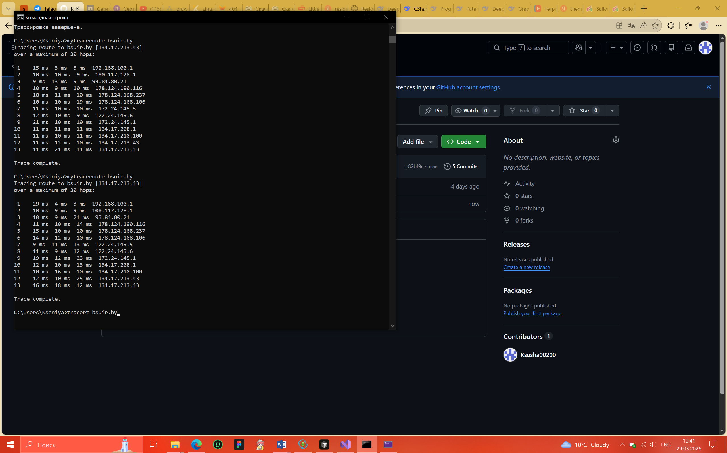

Рисунок 1 – Результат работы программы

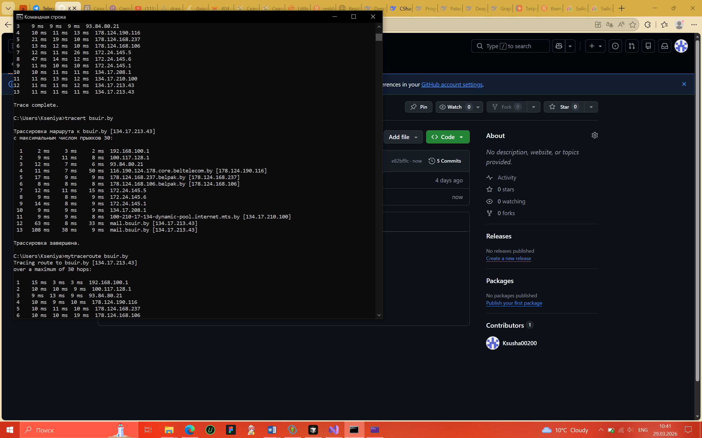

Рисунок 2 – Результат использования настоящей утилиты

Можно заметить, что результаты отличаются только временем. В остальном они выдают один и тот же результат. На рисунках 3-4 представлены результаты работы обеих утилит (с TTL =1) в программе WireShark.

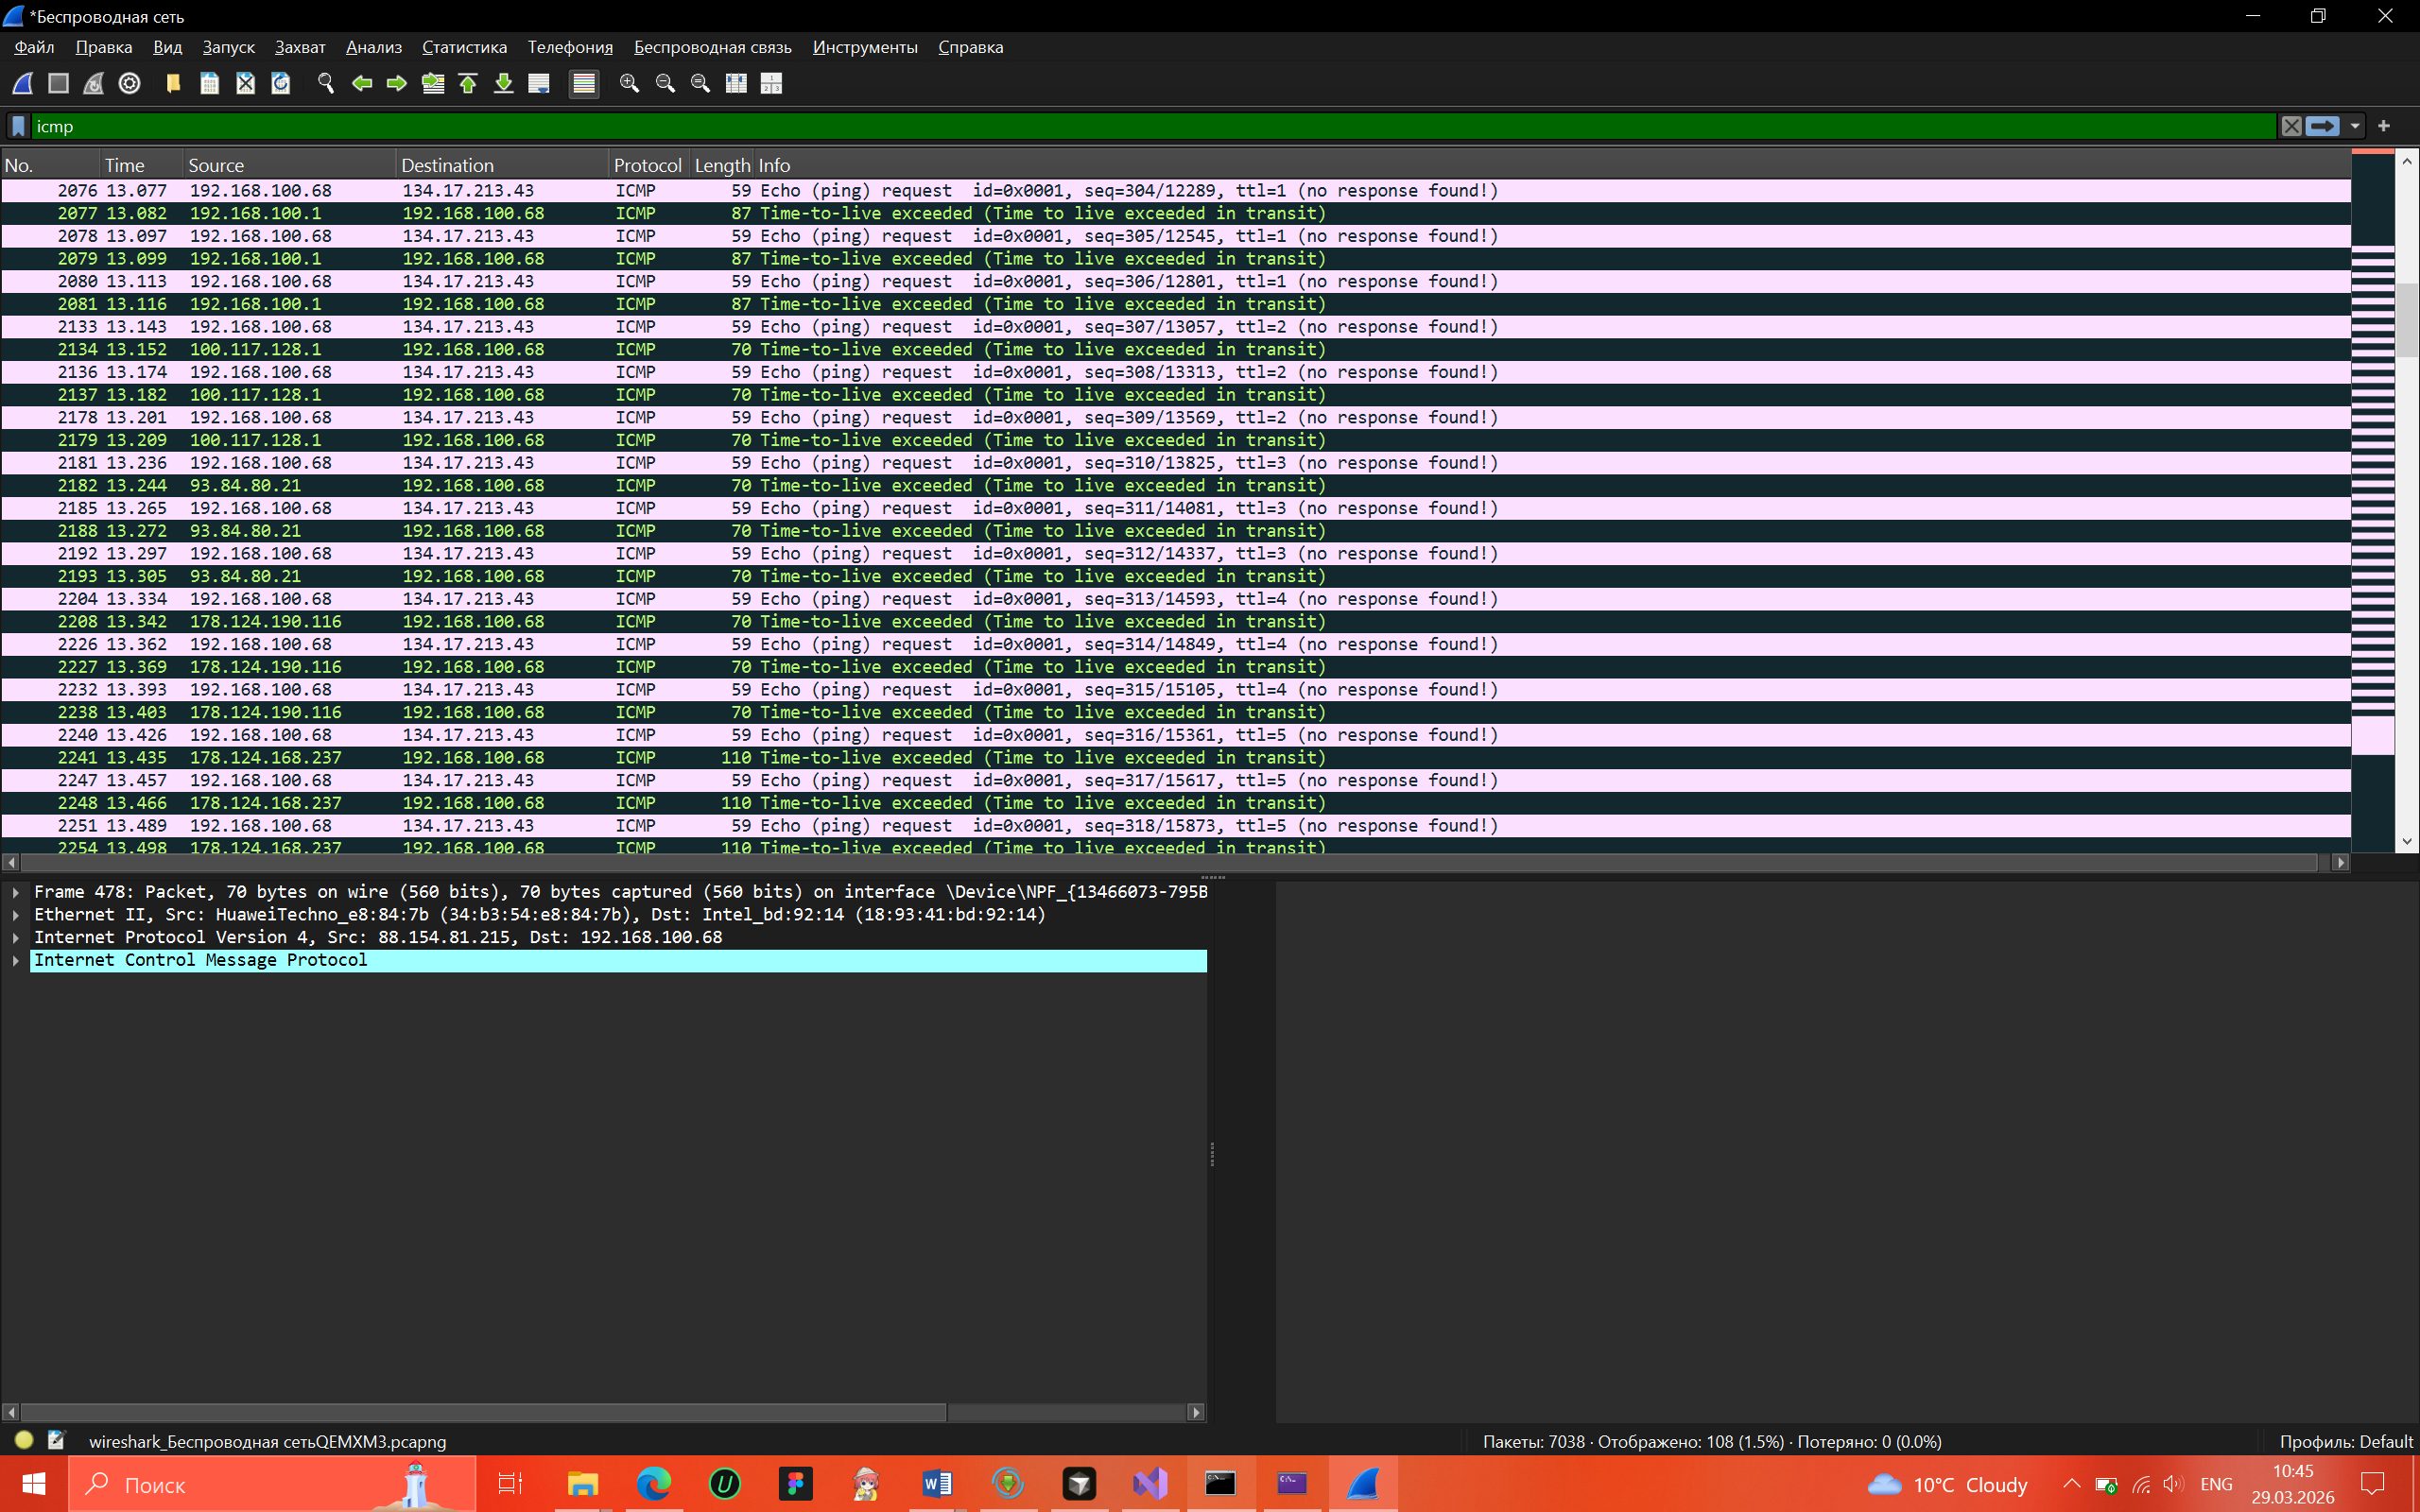

Рисунок 3 – результат в WireShark для созданной утилиты

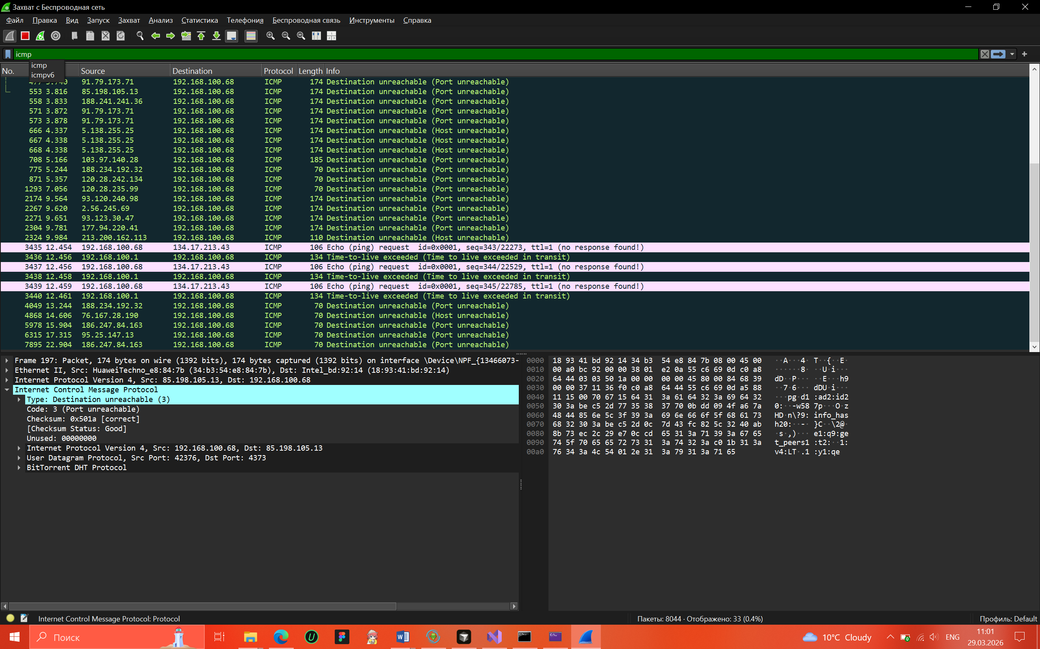

Рисунок 4 – результат в WireShark для настоящей утилиты

На рисунках 5-7 представлены деревья последних 3-х запросов в созданной утилите.

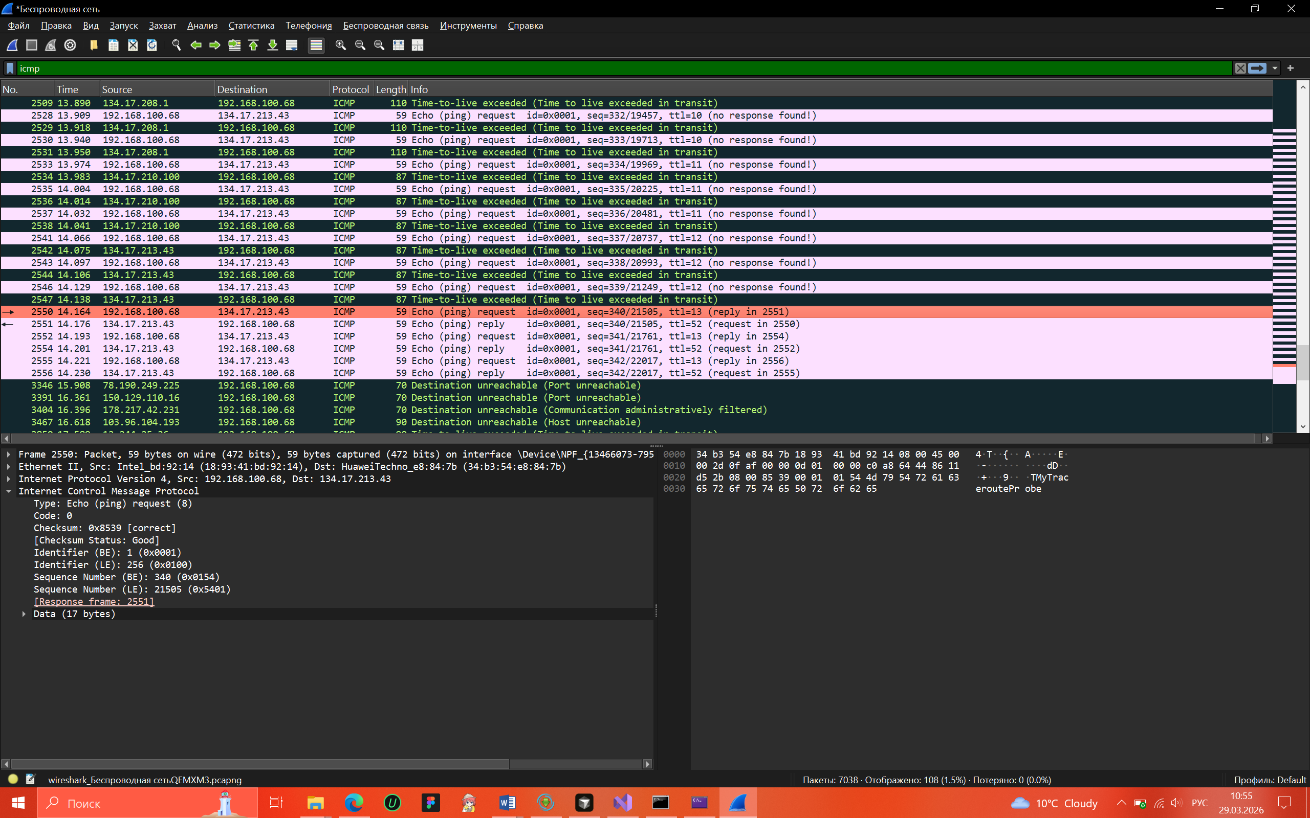

Рисунок 5 – Дерево 3-го с конца запроса в созданной утилите

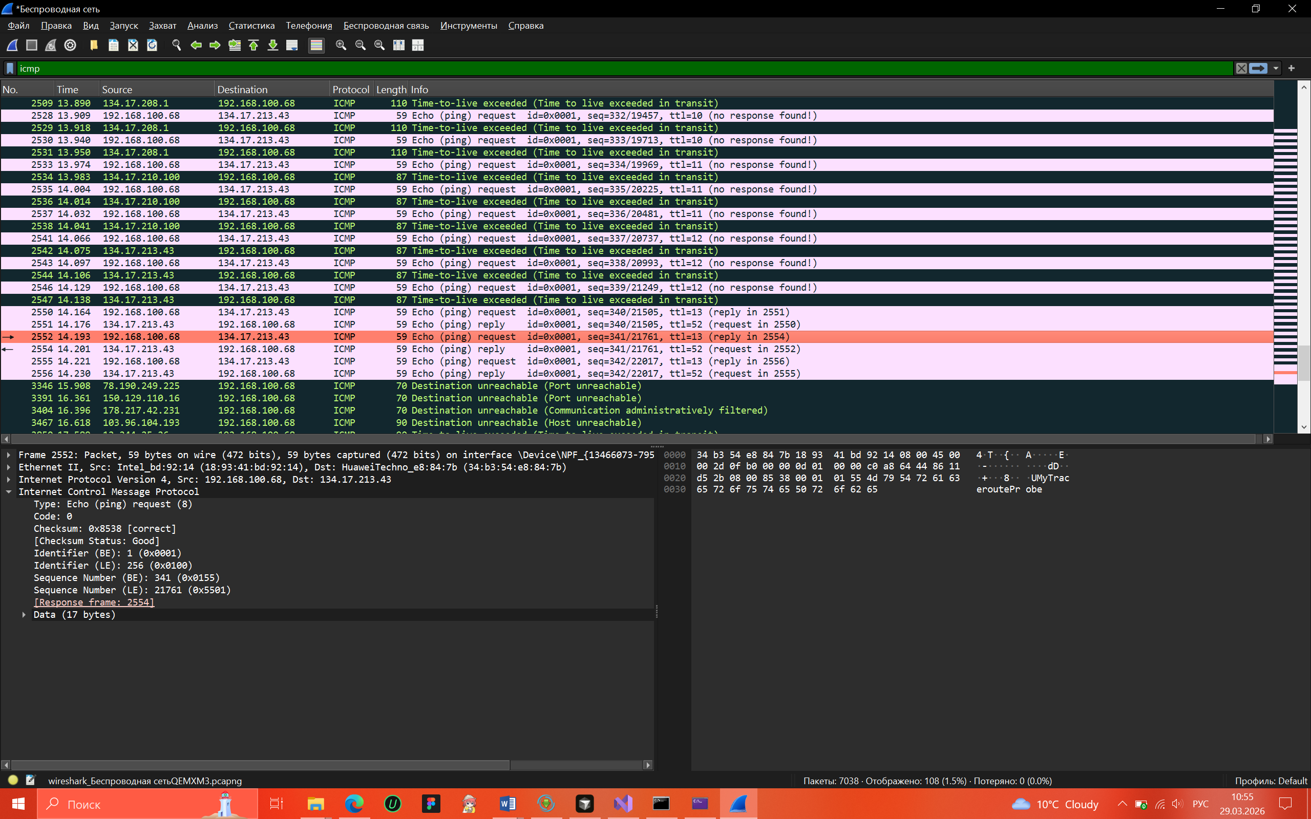

Рисунок 6 – Дерево предпоследнего запроса в созданной утилите

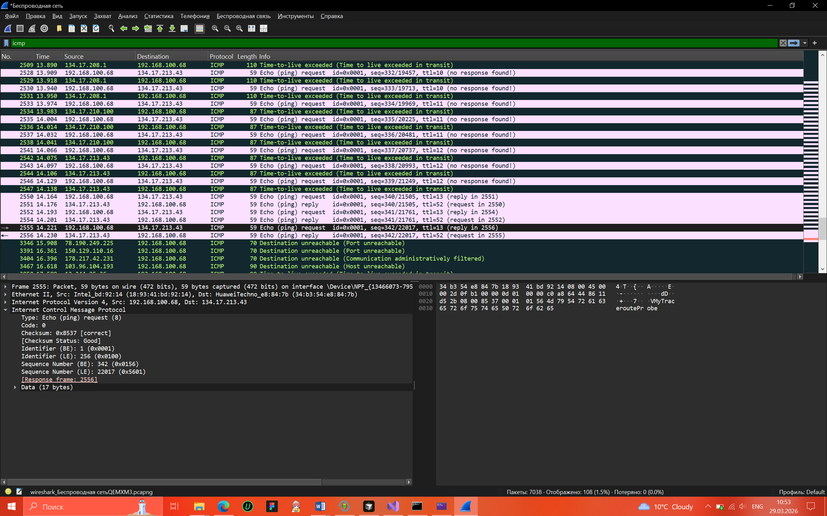

Рисунок 7 – Дерево последнего запроса в созданной утилите

